|  |
| --- |
|  |

**Uchwała Nr XLVII/371/2022  
Rady Miejskiej w Kcyni**

z dnia 30 czerwca 2022 r.

**w sprawie wyrażenia zgody na zawarcie kolejnych umów dzierżawy nieruchomości gruntowych stanowiących własność Gminy Kcynia**

Na podstawie art. 18 ust. 2 pkt 9 lit. a ustawy z dnia 8 marca 1990 r. o samorządzie gminnym (Dz.U. z 2022 r. poz. 559 ze zm.) oraz art. 13 ust. 1 i art. 37 ust. 4 ustawy z dnia 21 sierpnia 1997 r. o gospodarce nieruchomościami (Dz.U. z 2021 r. poz. 1899 ze zm.)

**uchwala się, co następuje:**

**§ 1.**Wyraża się zgodę na zawarcie kolejnych umów dzierżawy z tymi samymi dzierżawcami na czas oznaczony na okres do 3 lat, nieruchomości stanowiących własność Gminy Kcynia, oznaczonych ewidencyjnie numerami działek:

1. **70/2** o powierzchni  **1,3300 ha**  położonej w **Ludwikowie**, dla której Sąd Rejonowy w Szubinie prowadzi księgę wieczystą KW Nr BY1U/00017832/8.

2. **279/5** o powierzchni  **0,4541** położonej w **Ludwikowie**, dla której Sąd Rejonowy w Szubinie prowadzi księgę wieczystą KW Nr BY1U/00024624/9.

3. **318/1 część** o powierzchni **0,5712 ha**  położonej w **Ludwikowie**, dla której Sąd Rejonowy w Szubinie prowadzi księgę wieczystą KW Nr BY1U/00017836/6.

4. **13/3 część** o powierzchni  **0,055 ha** położonej w **Głogowincu**, dla której Sąd Rejonowy w Szubinie prowadzi księgę wieczystą KW Nr BY1U/00017943/9.

5. **325** o powierzchni  **0,1100 ha** położonej w **Żarczynie**, dla której Sąd Rejonowy w Szubinie prowadzi księgę wieczystą KW Nr BY1U/00017643/6.

6. **620/9 część** o powierzchni  **272 m2** położonej w **Kcyni przy ulicy Młyńskiej**, dla której Sąd Rejonowy w Szubinie prowadzi księgę wieczystą KW Nr BY1U/00022903/5.

7. **951/8 część** o powierzchni  **136,25 m2** położonej w **Kcyni przy ulicy Wyrzyskiej**, dla której Sąd Rejonowy w Szubinie prowadzi księgę wieczystą KW Nr BY1U/00030936/4.Lokalizacja powyższych działek została przedstawiona w załączniku do uchwały.

**§ 2.**Wykonanie uchwały powierza się Burmistrzowi Kcyni.

**§ 3.**Uchwała wchodzi w życie z dniem podjęcia.

|  |  |
| --- | --- |
|  | Przewodniczący Rady Miejskiej w Kcyni   **Jan Kurant** |

Załącznik do uchwały Nr .XLVII/371/2022  
Rady Miejskiej w Kcyni  
z dnia 30 czerwca 2022 r.

1. Działka numer 70/2 obręb Ludwikowo.

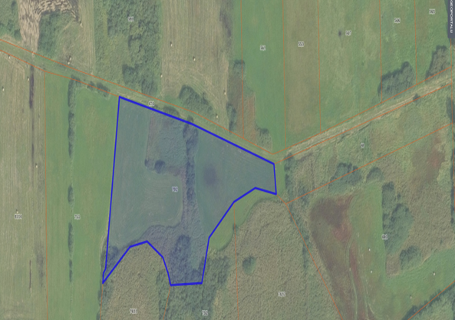

2. Działka numer 279/5 obręb Ludwikowo.

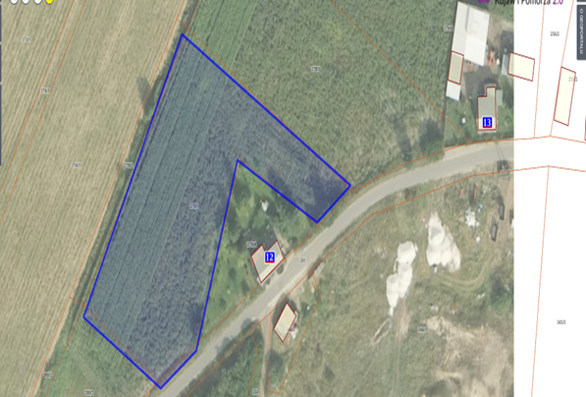

3. Działka numer 318/1 część obręb Ludwikowo.

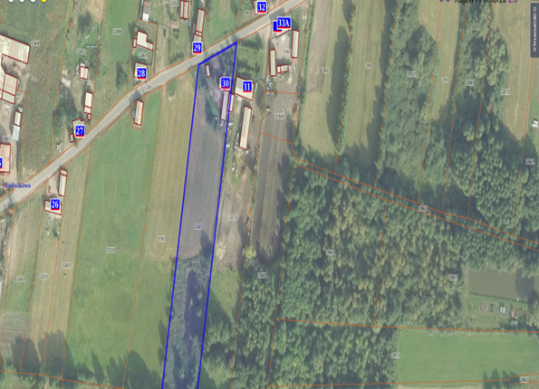

4. Działka numer 13/3 część Głogowiniec

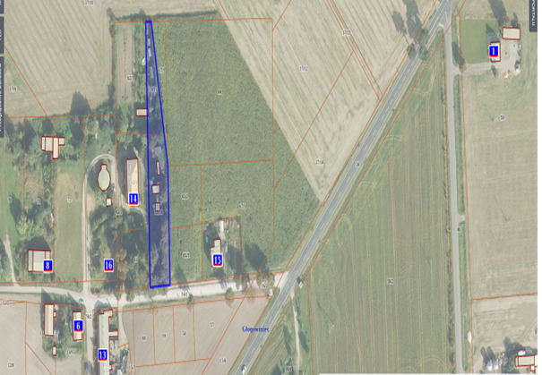

5. Działka numer 325 obręb Żarczyn.

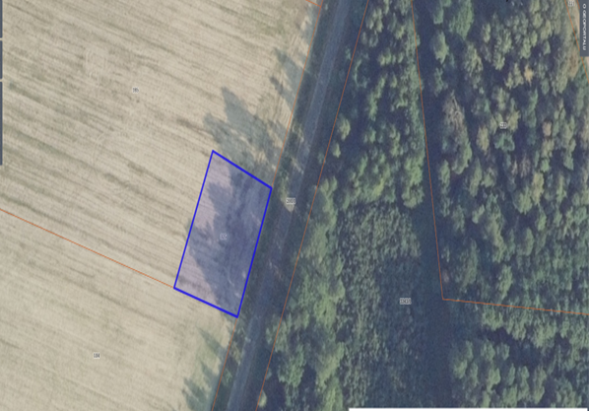

6. Działka numer 620/9 część obręb Kcynia.

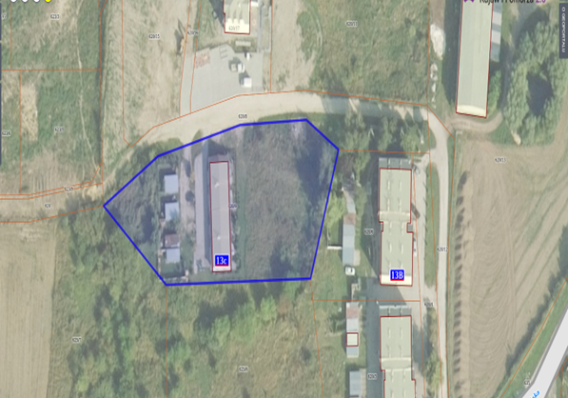

7. Działka numer 951/8 część obręb Kcynia.

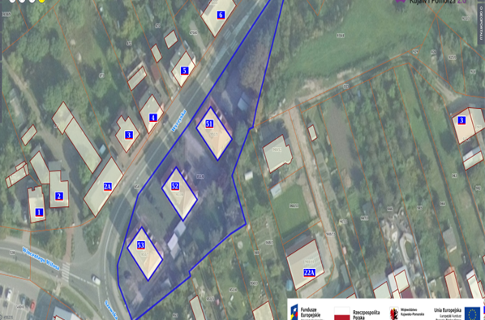

**Uzasadnienie**

Zgodnie z art. 18 ust. 2 pkt 9 lit. a ustawy z dnia 8 marca 1990 r. o samorządzie gminnym (Dz.U. z 2022 r. poz. 559 ze zm.) do wyłącznej właściwości Rady Gminy należy podejmowanie uchwał w sprawach majątkowych gminy, przekraczających zakres zwykłego zarządu w tym zasad nabywania, zbywania i obciążania nieruchomości oraz ich wydzierżawiania i wynajmowania na czas oznaczony dłuższy niż 3 lata lub na czas nieoznaczony. Uchwała Rady Gminy jest wymagana również w przypadku gdy po umowie zawartej na czas oznaczony do 3 lat strony zamierzają zawrzeć kolejne umowy, których przedmiotem jest ta sama nieruchomość. W tej sytuacji Burmistrz Kcyni może zawrzeć kolejną umowę wyłącznie za zgodą Rady Miejskiej w Kcyni.

Przedmiotowa uchwała obejmuje wyrażenie zgody Rady Miejskiej w Kcyni na wydzierżawienie dotychczasowym dzierżawcom nieruchomości gruntowych.

Zawarcie kolejnych umów z dzierżawcami będzie stanowiło dla gminy źródło dalszych przychodów.

Z uwagi na powyższe, podjęcie niniejszej uchwały jest zasadne.

|  |  |
| --- | --- |
|  | Przewodniczący Rady Miejskiej w Kcyni   **Jan Kurant** |